**大三班每日动态**

**10月28日 星期一 晴**

**每一个小日子**

**来园情况篇**

1.幼儿来园人数：应到32人，实到31人，**高羽安**在家休息，**秦修诚**中午回家。

**区域游戏**

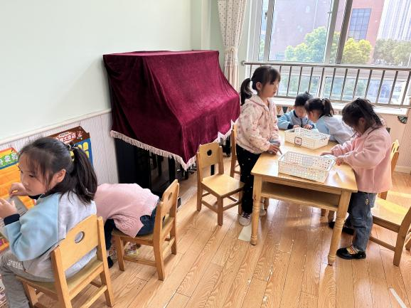 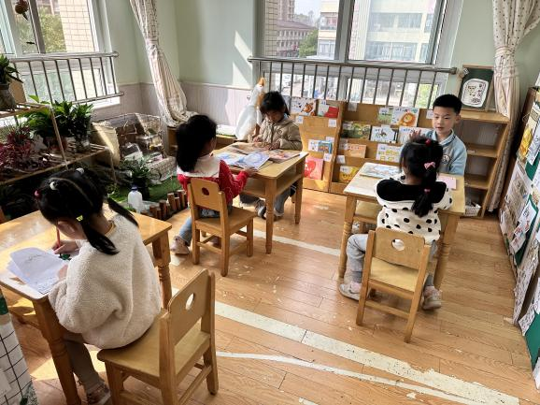

李子木、朱琪玥、杨梦露和李伊一在阅读绘本，赵希羽在自制图书。

徐佳禾、徐亿涵在玩彩立方，张一嘉、陈艺萱在玩世界地图，左轶萱、宋恬恬在玩小小外卖员。

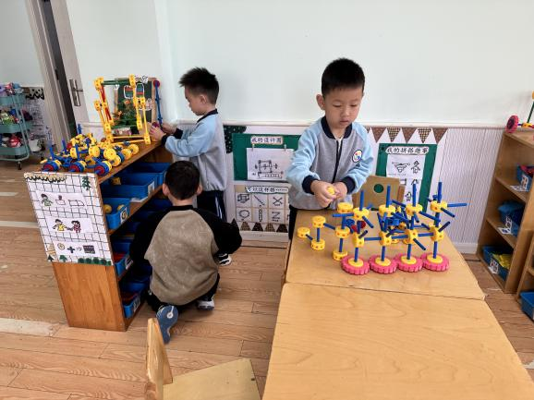 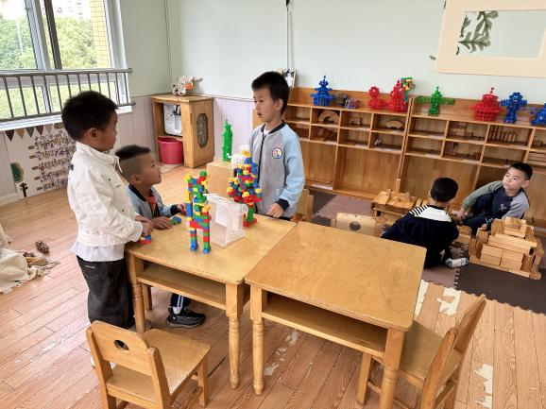

肖尧、张嘉辰和秦修诚在万能工匠拼搭。

郭颜睿和贺健宸在地面建构，邵崔钰、罗景宸和郭煜霖在拼乐高。

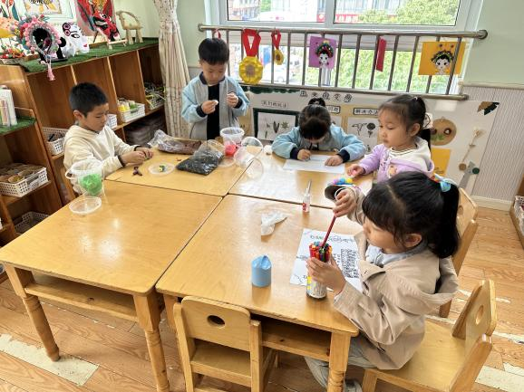 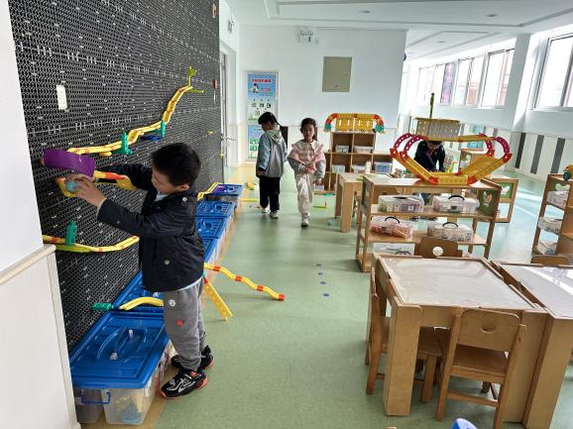

夏天一、杨佳伊、王紫妍、陈竞泽在智高墙拼搭。

秦苏安、李梓朋在制作太空泥，王凝音、焦云舒、张漪乐在画画。

**集体活动篇**

**1.语言：梧桐树寄信**

《梧桐树寄信》是一则篇幅较长但语言优美的故事，它讲述了天气变冷以后，梧桐树关心动物朋友们、给朋友们寄信的故事。虽然篇幅较长，但是借助形象的课件，相信孩子能很快理解故事内容，同时故事里暖暖的友情也会深深地感染着孩子们，让孩子们学会互相关爱。

**张一嘉、贺健宸、杨梦露、王凝音、李子木、李兴琪、陈艺萱、杨佳伊、赵希羽、陈竞泽、王紫妍、夏天一、罗景宸、郭颜睿、李梓朋、李伊一、赵毓宁、秦修诚、梁沐棉、徐佳禾、秦苏安、肖尧、宋恬恬、朱琪玥、徐亿涵、邵崔钰、张漪乐、郭煜霖、左轶萱、焦云舒**能理解故事内容，了解有关动植物过冬的知识，感受故事优美的语言，体会梧桐树与小动物之间相互关爱的情感。

**生活活动篇**

**观察时间：**2024.10.28

**观察对象：**大三班今日来园幼儿

**观察者：**耿佳、刘恬君、丁丹娜

**观察目的：**具有良好的生活习惯与生活能力（指向能力）

**观察内容：**

①坚持午睡

②主动饮用白开水

③游戏后整理好玩具

④按时进餐（点心、午餐）

**观察背景：**

纵观幼儿在园一日生活中的各种小事 ，已经进行了一段时间的“具有良好的生活习惯与生活能力”观察记录。旨在让幼儿保持有规律的生活，养成良好的作息、饮食、卫生习惯。如：早睡早起、每天午睡、按时进餐、吃好午餐等。

**（备注：家园共同合作，才是最高效的方式呀！）**

|  |  |  |  |  |
| --- | --- | --- | --- | --- |
| 儿童 | 坚持午睡 | 水杯喝完 | 整理好玩具 | 用好点心、吃完午餐 |
| **张一嘉** | ★ | ★ | ★ | ★ |
| **贺健宸** | ★ | ★ | ★ | ★ |
| **秦苏安** | ★ | ★ | ★ | ★ |
| **高羽安** | 请假 |  |  |  |
| **徐佳禾** | ★ | ★ | ★ | ★ |
| **肖尧** | ★ | ★ | ★ | ★ |
| **杨梦露** | ★ | ★ | ★ | ★ |
| **王凝音** | ★ | ★ | ★ | ★ |
| **李子木** | ★ | ★ | ★ | ★ |
| **焦云舒** | ★ | ★ | ★ | ★ |
| **李兴琪** | ★ | ★ | ★ | ★ |
| **陈艺萱** | ★ | ★ | ★ | ★ |
| **杨佳伊** | ★ | ★ | ★ | ★ |
| **朱琪玥** | ★ | ★ | ★ | ★ |
| **赵希羽** | ★ | ★ | ★ | ★ |
| **陈竞泽** | ★ | ★ | ★ | ★ |
| **徐亿涵** | ★ | ★ | ★ | ★ |
| **罗景宸** | ★ | ★ | ★ | ★ |
| **左轶萱** | ★ | ★ | ★ | ★ |
| **张漪乐** | ★ | ★ | ★ | ★ |
| **王紫妍** | ★ | ★ | ★ | ★ |
| **夏天一** | ★ | ★ | ★ | ★ |
| **邵崔钰** | ★ | ★ | ★ | ★ |
| **郭煜霖** | ★ | ★ | ★ | ★ |
| **郭颜睿** | ★ | ★ | ★ | ★ |
| **李梓朋** | ★ | ★ | ★ | ★ |
| **李伊一** | ★ | ★ | ★ | ★ |
| **赵毓宁** | ★ | ★ | ★ | ★ |
| **张嘉辰** | ★ | ★ | ★ | ★ |
| **宋恬恬** | ★ | ★ | ★ | 不吃花菜 |
| **秦修诚** | ★ | ★ | ★ | 回家 |
| **梁沐棉** | ★ | ★ | ★ | ★ |

**温馨提示**

★各位家长，秋季是传染病的高发时期，请大家及时关注幼儿身体状况，有不适情况及时告知班级老师哦！